Ачитский филиал государственного бюджетного образовательного учреждения среднего профессионального образования Свердловской области
«Красноуфимский аграрный колледж»

ОТКРЫТЫЙ УРОК
по теме:

Применение программы электронная таблица Excel

Разработчик: Другова Екатерина Петровна
Преподаватель математики 1 к.к.
Ачитский филиал ГБОУ СПО СО
«Красноуфимский аграрный колледж»
Свердловская обл. р.п.Ачит ул. Ленина 34
83439171135

2014 г.
Тема урока: Применение программы электронная таблица Excel

Цели урока:
Обучающие:
- научить применять современное программное обеспечение при решении профессиональных задач;
- систематизировать знания учащихся по данной теме;
- закрепить знания по теме Э.Т. Excel;
Развивающие:
- научить использовать знания, полученные на уроках информатики, в профессиональной деятельности;
- развивать логическое мышление, умение обобщать, сопоставлять и применять полученные знания на практике;
- развивать познавательную деятельность учащихся, развивать умение анализировать происходящие изменения в решении задач;
- развивать познавательный интерес, творческую активность, интеллект;
- развивать интуицию, эрудицию, самостоятельность в суждениях, упорство в достижении цели;
- развитие навыков индивидуальной и групповой практической деятельности;
- развитие коммуникационной компетентности у учащихся;
- формирование информационной культуры и потребности приобретения знаний;
- стимулирование познавательного интереса учащихся к данной теме и предмету “Информатика” в целом.

Воспитательные:
- воспитание творческого подхода к работе, желания экспериментировать;
- профессиональная ориентация и подготовка к трудовой деятельности;
- подвести обучающихся к пониманию того, что от знаний, полученных на теории, зависит качество выполняемых работ на практике;
- воспитание информационной культуры, самостоятельности, коллективизма, ответственности;
- развивать культуру общения, воспитывать внимание, сообразительность, находчивость.

Тип урока – комбинированный с элементами деловой игры.

Метод: проблемно-поисковый

ПЛАН УРОКА

- Организационный момент (2 мин)
- Актуализация знаний (12 мин)
- Инструктаж по технике безопасности (4 мин)
- Работа по группам в форме деловой игры (16 мин)
- Подведение итогов урока (4 мин)
- Домашнее задание (2 мин)

Ход урока:

- Организационный момент (Приветствие)

Добрый день!
Я очень рада!
И для меня уже награда,
вниманье ваших умных глаз.
Я знаю, каждый в классе – гений!
Но без труда талант не впрок.
Скрестите шпаги ваших мнений,
Мы вместе проведем урок.
Мои соавторы и судьи
Оценкой вас не накажу.
За странный слог не обессудьте,
А дальше в прозе я скажу.

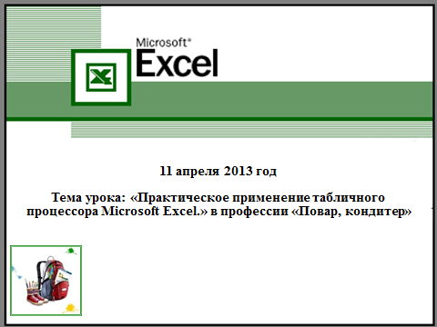
А теперь открывайте Ваши тетради и запишите сегодняшнее число.
Запишите тему нашего урока «Практическое применение табличного процессора MicrosoftExcel».

Цель нашего урока:
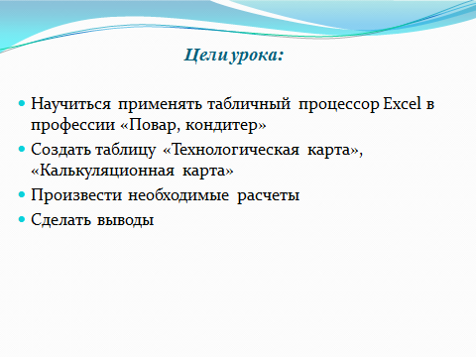
- Научиться применять табличный процессор Exсel
- Произвести необходимые расчеты

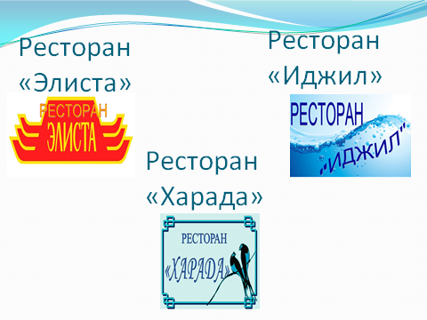
Ребята, сегодня у нас необычный урок информатики – урок - игра «Лучший ресторан». На уроках информатики вы изучили основы работы в программе Excel. Наша задача с вами сегодня на уроке проверить знания по теме Э.Т. Excel и применить полученные умения и навыки.
При входе в кабинет, вы выбирали магнитик, таким образом вы разделились на группы – работников того или иного ресторана. Ресторан «Элиста», ресторан «Иджил», ресторан «Харада». В нашей игре – я - “foodcritic” (ресторанный критик), который выбирает лучший ресторан для обслуживания олимпийских игр в Сочи. Выполняя задания, вы будете получать звезды, ресторан, набравший наибольшее количество звезд, будет считаться выигравшим и получить заказ на обслуживание олимпийцев. И так мы начинаем.
Сейчас вам предстоит выбрать лидера своего ресторана, то есть шеф-повара и прикрепить ему нагрудный знак.
Перед открытием ресторана, проводится подготовка к работе всех служб. Вот и мы подготовим кухни наших ресторанов к работе.
- Актуализация знаний (тест)
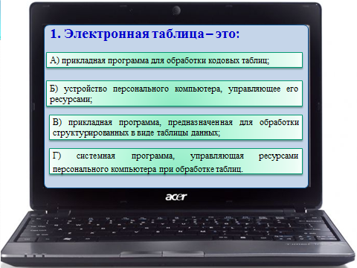
1. Электронная таблица – это:
А) прикладная программа для обработки кодовых таблиц;
Б) устройство персонального компьютера, управляющее его ресурсами;
В) прикладная программа, предназначенная для обработки структурированных в виде таблицы данных;
Г) системная программа, управляющая ресурсами персонального компьютера при обработке таблиц.
2.Основным элементом ЭТ является:
А) ячейка | Б) строка | В) столбец | Г) таблица
3.Укажите правильный адрес ячейки:
А) А12С | Б) В1256 | В) 123С | Г) В1А
4. В ЭТ нельзя удалить:
А) столбец | Б) строку | В) имя ячейки | Г)содержимое ячейки
5. В ЭТ формула не может включать в себя:
А) числа | Б) имена ячеек | В) текст | Г) знаки арифметических операций
6.Укажите неправильную формулу:
А) А2+В4 | Б) =А1/С453 | В) =С245*М67 | Г) =О89-К89
7. В электронных таблицах выделена группа ячеек А1:В3. Сколько ячеек входит в этот диапазон?
А) 6 | Б) 5 | В) 4 | Г) 3
8. При перемещении или копировании в ЭТ абсолютные ссылки:
А) не изменяются;
Б) преобразуются вне зависимости от нового положения формулы;
В) преобразуются в зависимости от нового положения формулы;
Г) преобразуются в зависимости от длины формулы.
9. Результатом вычислений в ячейке С1 будет:
 | А | В | С
1 | 5 | =А1*2 | =А1+В1

А) 5 | Б) 10 | В) 15 | Г) 20
10. Какая формула будет получена при копировании в ячейку D3, формулы из ячейки D2:
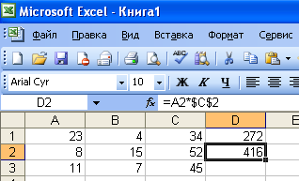
А) =А2*$С$2;
Б) =$A$2*C2;
В) =A3*$C$2;
Г) = A2*C3.

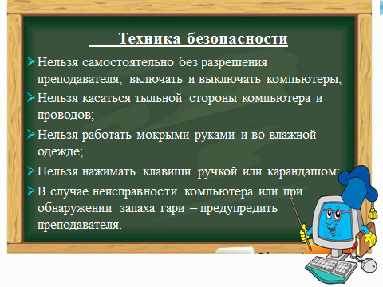
Ребята, перед тем, как начать наш урок необходимо вспомнить некоторые правила техники безопасности при работе с компьютером.
- Нельзя самостоятельно без разрешения преподавателя, включать и выключать компьютеры;
- Нельзя касаться тыльной стороны компьютера и проводов;
- Нельзя работать мокрыми руками и во влажной одежде;
- Нельзя нажимать клавиши ручкой или карандашом;
- В случае неисправности компьютера или при обнаружении запаха гари – предупредить преподавателя.

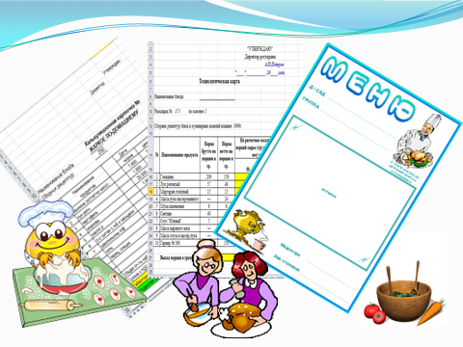
Работа учащихся на компьютере (вместе с преподавателем)
вы должны уметь работать с технологической картой и уметь производить расчёты. А если это делать с помощью электронной таблицы Excel, то ваша работа упростится в несколько раз.
Нам предстоит закончить заполнение технологической и калькуляционной карт.

Ребята, пройдите за компьютеры.Мы все помним, что без ведома преподавателя мы ничего не трогаем и не нажимаем.
Компьютеры включены, вам осталось включить монитор. Давайте приступим к работе. Откройте файл «Практическое применение», который расположен на рабочем столе. Лист «Подготовительная работа»
Здесь мы видим таблицу калькуляционная карта. Нам необходимо рассчитать стоимость сырья на одну порцию беригов. Давайте решим, как мы будем это делать? по какой формуле? Норму мы умножаем на цену. Формулу вставляем в столбец сумма. Не забываем, что для введения формулы необходимо ввести в ячейку знак равно.

Далее щелкнуть на ячейку, где указано количество человек, а теперь чтобы во время автозаполнения наша формула не поменялась необходимо сделать ячейку абсолютной, с помощью знака $. Ввести знак $, далее номер столбца $ и номер строки. В данном случае мы вводим Теперь с помощью автозаполнения копируем формулу.- зацепить мышью маленький черный квадратик в левом нижнем углу выделенного интервала и протянуть мышь вниз. Отпустить кнопку мыши.

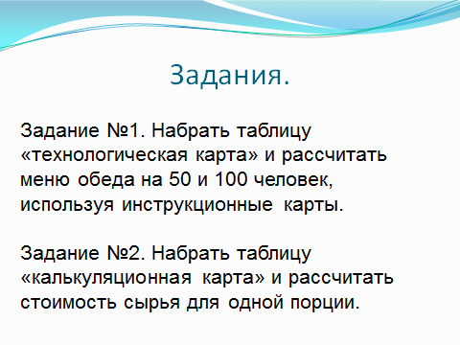
- Ресторан подготовлен к работе, так что начнем наши испытания.
Задание №1. Набрать таблицу технологическая карта и рассчитать меню обеда на 50 и 100 человек, используя инструкционные карты.

Задание №2. Набрать таблицу калькуляционная карта и рассчитать стоимость сырья для одной порции.

Подведение итогов урока:
Ребята, что мы сегодня на уроке с вами делали? Вы сделали для себя вывод:
Необходимо ли вам знать программу Excel?
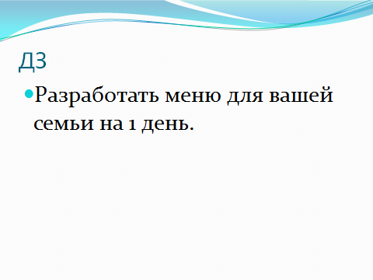
Спасибо за хорошую работу. Хотелось бы отметить поваров ресторана …….за урок вам «5», остальным четверки. Вы все справились с заданием, просто некоторым не хватило времени. В память о нашем уроке я дарю вам магниты.
А сейчас запишите домашнее задание: Разработать меню для вашей семьи на 1 день.
Закончить урок хотелось бы следующими строками:

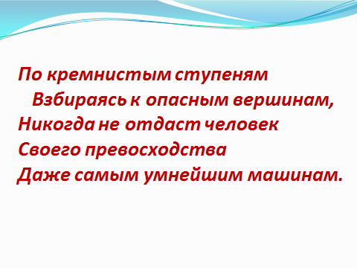
По кремнистым ступеням
Взбираясь к опасным вершинам,
Никогда не отдаст человек
Своего превосходства
Даже самым умнейшим машинам.

До новых встреч. Урок окончен.

